多人对战

一、项目简介：

项目名称：多人对战

项目类型：局域网对战游戏

应用平台：Windows

面向人群：CF等枪战资深玩家

基于局域网的多人对战游戏，你可以选择和自己的小伙伴进行PK。在这个游戏中你可以创建房间，也可以加入其他玩家的房间，选择自己的角色及正营。地图依据运输船，展开一场生死较量

1. 项目截图：

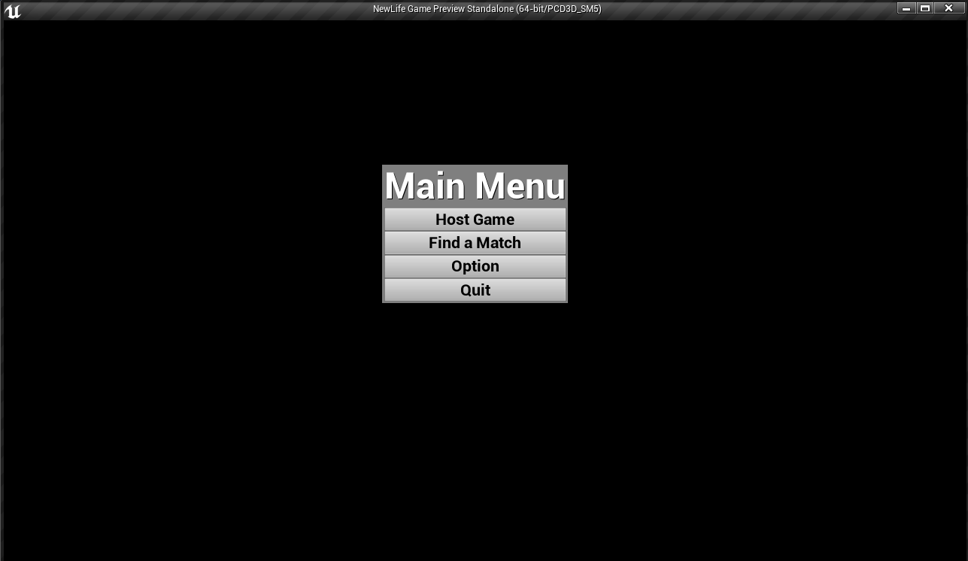

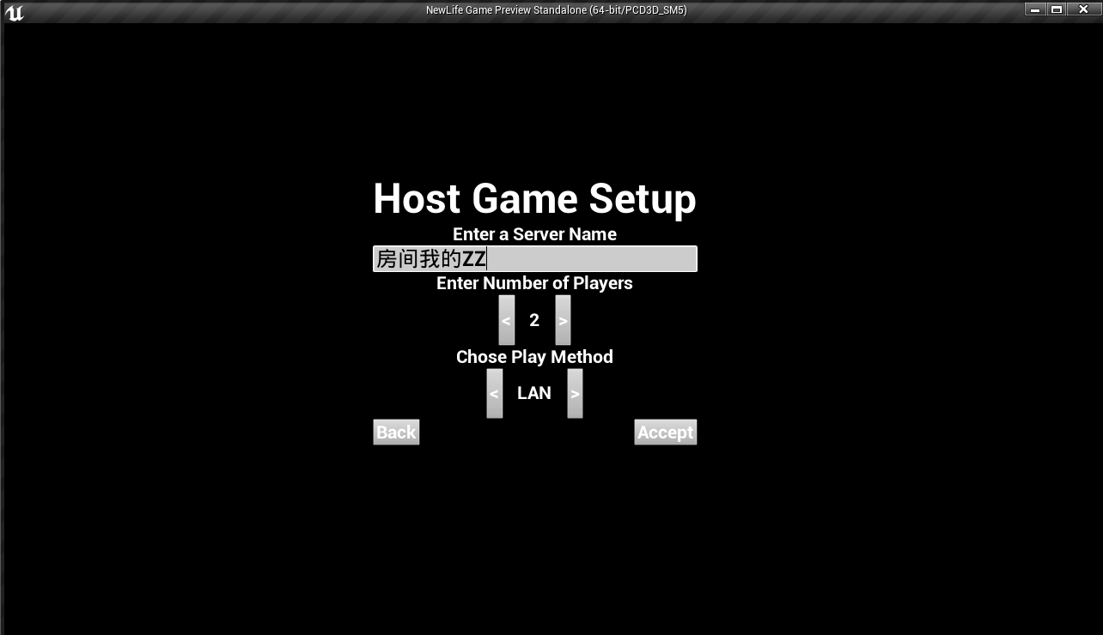

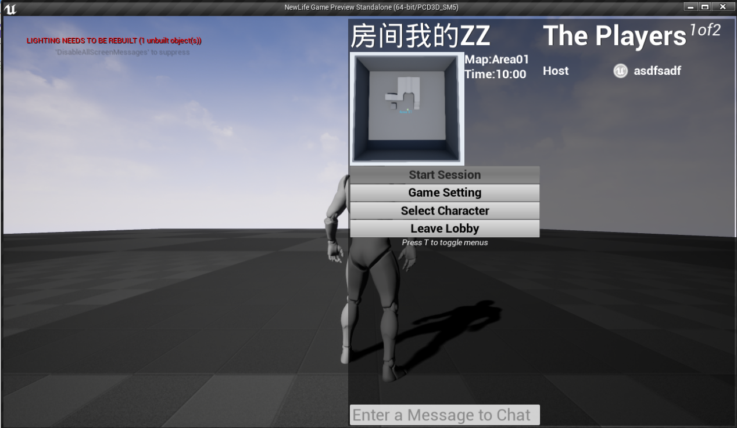

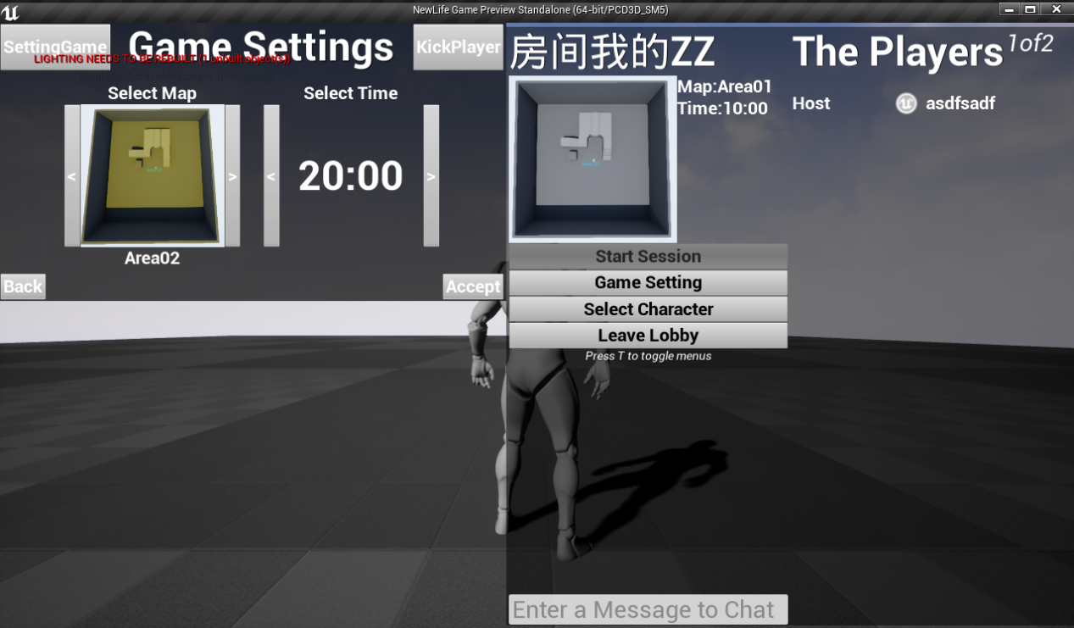

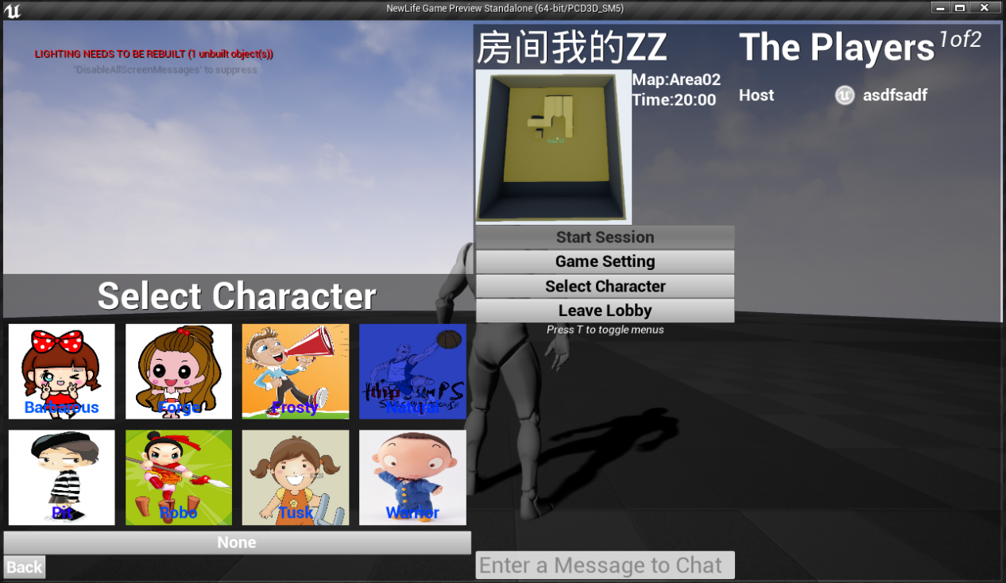

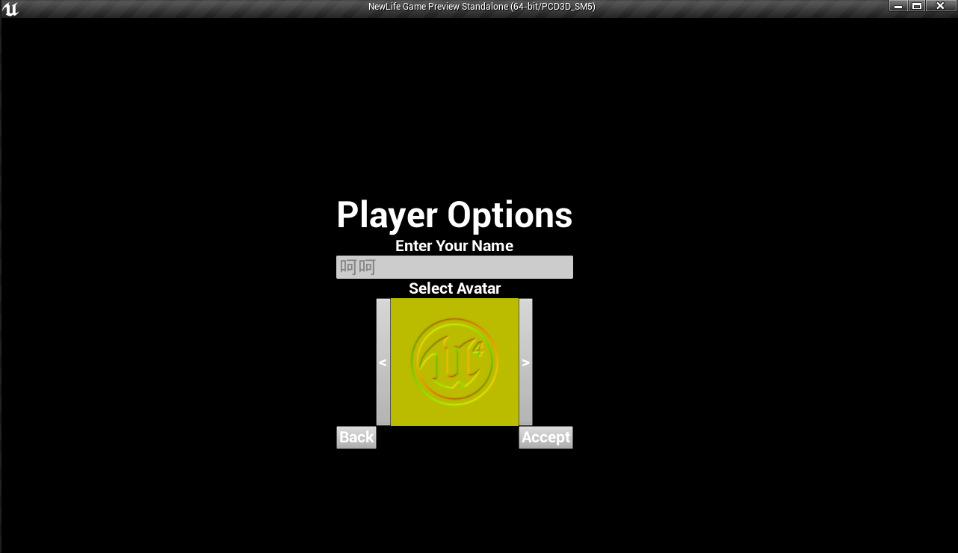

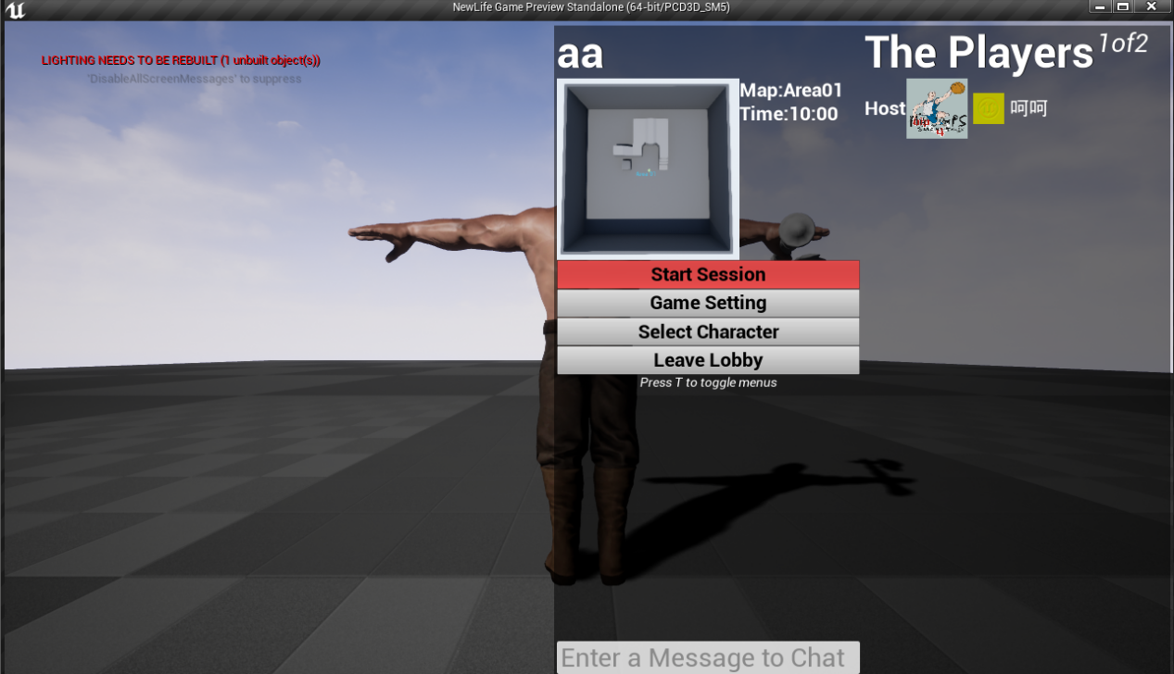

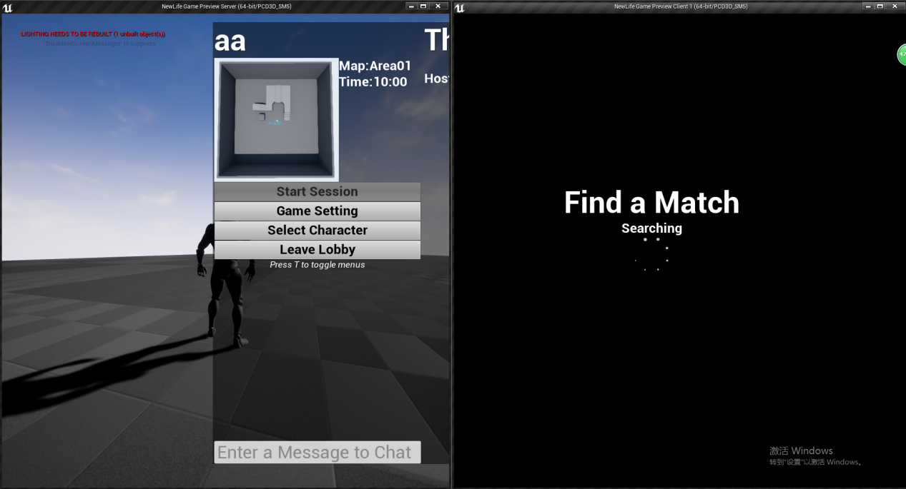

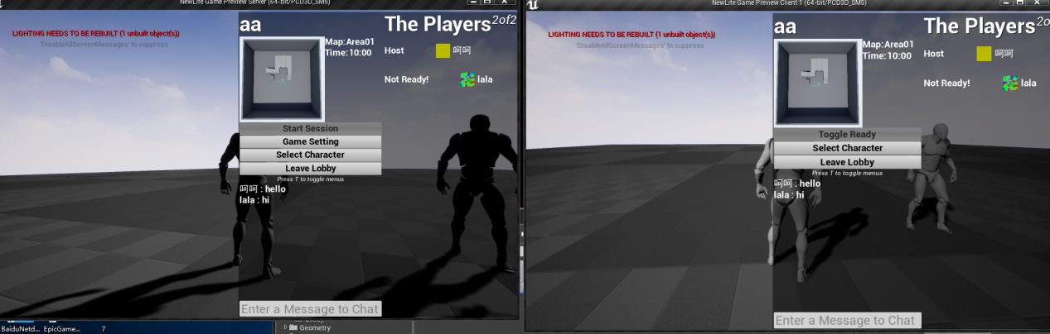

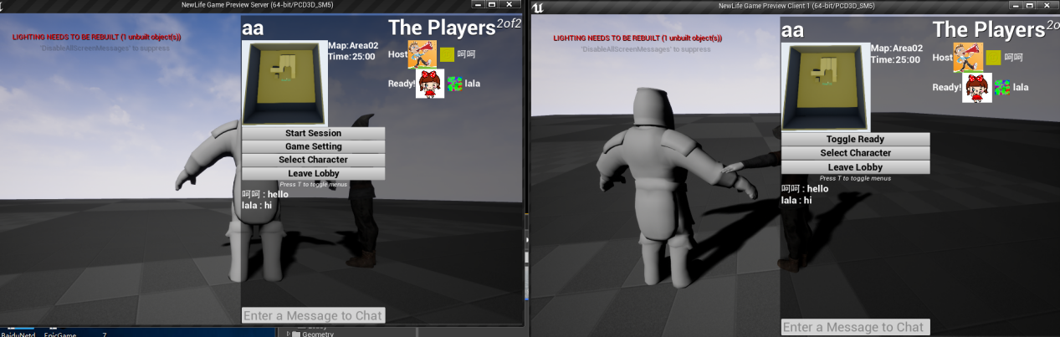

三、玩法介绍：

目前处于开发阶段，我主要完成了游戏大厅和联网

你可以创建房间，加入房间，设置玩家信息，在游戏大厅中聊天

同时你可以选择人物角色，一旦这个角色被选，其他人将不能再选择

四、经验总结：

1. 联网
2. 第一点需要注意：修改配置文件Config/DefaultEngine



1. 创建房间时记得在OpenLevel中将Options改为Listen

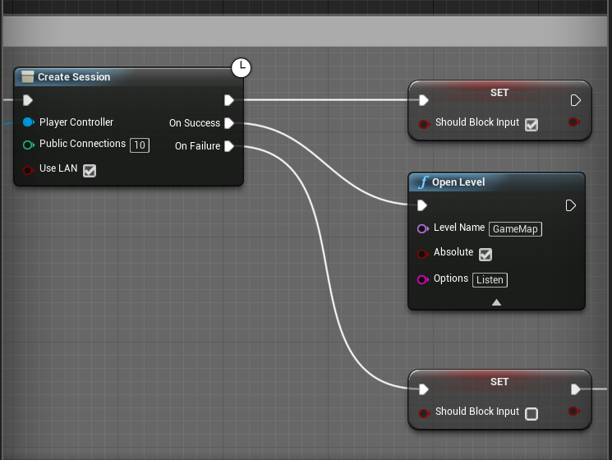

1. 查找房间，获取服务器数据

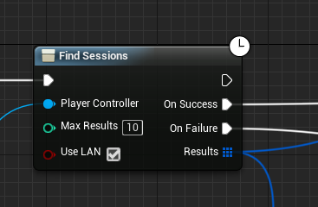获取服务器

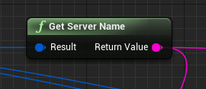获取服务器名

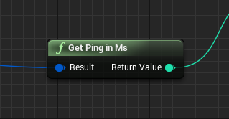获取Ping值

1. 判断是否是本地PlayerController

